# cd /srv/http

# nano test.js

*var http = require(‘http’);*

*http.createServer(  
function (request, response) {  
response.writeHead(200, {‘Content-Type’: ‘text/plain’});  
response.end(‘Hello, world\n’);  
}  
).listen(8000);*

*console.log(‘Server running at http://localhost:8000/’);*

예제) test.js

**3.  라즈베리파이에서 node.js 실행하기**

위 예제는 8000번 포트를 열어 hello world 라는 메세지가 출력되어 지도록 코드한 예제이다.

그럼 node 명령어를 이용하여 test.js 가 실행되는 라즈베리파이 웹 서버를 구동해 보자

# node test.js

[nodejs_2](http://i1.wp.com/www.rasplay.org/wp-content/uploads/nodejs_2.jpg)

[그림 2] node test.js 실행 화면

자 그럼 이제 동일 네트웍에 존재하는 어떠한 기기 또는 PC에서도 아래 주소를 입력 해 보면 웹 페이지에서’ hello world ‘ 라는 글자가 출력된 것을 확인 할 수 있을 것이다.

[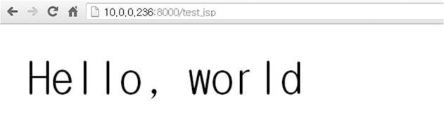](http://i1.wp.com/www.rasplay.org/wp-content/uploads/nodejs_3.jpg)

[그림 3] 라즈베리파이 노트 웹 서버 접속화면

[참고사이트]

o <https://github.com/joyent/node/wiki/Installing-Node.js-via-package-manager>

o [http://en.wikipedia.org/wiki/Nodejs](http://en.wikipedia.org/wiki/Nodejs#Examples)